第三课 梦想始于当下 同步练习 2024-2025学年统编版道德与法治七年级上册
一、选择题
1.习近平总书记指出，共青团要在广大青少年中深入开展“我的中国梦”主题教育实践活动，为每个青少年播种梦想、点燃梦想，让更多青少年敢于有梦、勇于追梦、勤于圆梦。梦想
( )
A.是青少年时期的重要主题 B.是不切实际的空想，没有意义
C.是我们走向成功的决定性因素 D.只有青少年这一特定时期确立
2.古时候,人们有一个梦想:像鸟儿一样在蔚蓝的天空自由飞翔。如今翱翔天空早已成为现实。正是因为梦想的巨大作用，我们的世界才有了各种各样的发明创造。由此可见( )
A.梦想让生活更有色彩，充满希望 B.梦想推动人类社会的发展和进步
C.只要有梦想，就一定会成为现实 D.从事发明创造应成为我们的梦想
3.“志之所趋,无远勿届,穷山距海不能限也;志之所向,无坚不入,锐兵精甲不能御也。”这句格言带给我们青少年的启示是( )
A.只要编织梦想，就能成就美好的未来 B.要主动迎难而上，培养自信自强的品质
C.志向是人生的航标，要从小学习立志 D.只要努力，就能实现我们心中的梦想
4.2008年出生的陈烨，从2016年第一次接触滑板后就深深迷恋，这份爱好一坚持就是七年。2022年，他入选国家集训队；2023年，年仅15岁的他在杭州亚运会上成为中国最年轻的亚运冠军。他的经历告诉我们( )
A.人要有梦想，有梦想就一定能取得成功 C.冠军最耀眼，人人都应该有一个冠军梦
B.少年梦想决定着人类社会的发展与进步 D.编织人生梦想是青少年时期的重要主题
5.一个梦想实现了，必须有下一个梦想，否则人就会垮掉。就像人在太空，身体会失重。回到地面，如果没有梦想，灵魂就会“失重”。这段话启示我们( )
A.编织好自己的梦想，就能实现梦想 B.放弃梦想，任何人都无法生存下去
C.梦想能不断激发对生命的热情和勇气 D.梦想多的人必然能取得更大的成就
6.少年时,桂海潮听到一则广播:“航天员杨利伟驾乘神舟五号飞船一飞冲天,中华民族千年飞天梦圆。”闻此，“飞天梦”的种子在他心里迅速萌发。20年后，桂海潮成为4名载荷专家之一，圆梦太空。这说明，少年的梦想( )
A.是天真无邪的愿望 B.是不切实际的空想
C.能让生活更有色彩 D.与世界梦密不可分
7.有志者,事竟成。一个没有远大志向的人,又怎么能够获得成功呢?拥有了志向,就能够明确 自己努力的方向,不断向着目标前进,那么才可能取得成功。对此理解正确的有( )
①我们要早立志，立大志，立长志 ②志向是奋斗的原动力
③确立志向是我们当前的主要任务 ④志向是人生的航标
A.①②③ B.①②④ C.①③④ D.②③④
8.实现中华民族伟大复兴的中国梦激励着新生代的少年梦。无数少年正为中国梦的实现而不懈努力，少年梦与中国梦已紧密连为一体。这表明( )
A.少年的梦想，与个人的人生目标紧密相连
B.少年的梦想，与国家的发展目标无关
C.做有梦想的少年，应当紧扣时代脉搏
D.少年的梦想，与国家和时代的目标完全一致
9.火箭专家、现任西昌卫星发射中心工程师、西昌发射场低温动力系统指挥员于新辰是地道的“90后”。大学毕业后，他怀着携笔从戎、航天报国的志向，来到大凉山深处的西昌发射场，在山沟里一待就是8年,用兢兢业业、认真负责让自己的航天梦落地生花。于新辰的事迹说明( )
①个人的梦想应当紧扣时代脉搏 ②梦想是我们走向成功的根本保证
③民族复兴的美好前景为我们提供了广阔舞台 ④梦想与现实是平行线，永远无法相交
A.①② B.①③ C.②④ D.③④
10.2005年,对于正在读高中的李广苏来说,能够成为一名空军飞行员,驾驶战鹰翱翔蓝天保卫祖国,是他的梦想，如今作为神舟十八号航天员的他梦想成真。他说：“想替我可爱的孩子看一看天上的星星到底会不会眨眼。”由此可见，梦想( )
①是对未来美好生活的愿望
②能不断激发我们对生命的热情和勇气
③让生活更有色彩，有梦想就一定能够实现
④是英雄人物的专利，与我们普通人无关
A.①② B.①③ C.②④ D.③④
11.2024年1月5日，王亚平以《心有凌云志 手可摘星辰》为题到威海作航天逐梦事迹分享。她表示，探索浩瀚宇宙永无止境，自己将继续坚定信念、艰苦奋斗，把个人的理想追求融入党和国家事业之中。从王亚平的事迹分享中可以看出( )
①做有梦想的少年，应当树立远大志向 ②少年的梦想，有朝一日都将变成现实
③少年的梦想，与中国梦密不可分 ④做有梦想的少年，应当紧扣时代脉搏
A.①②③ B.①②④ C.①③④ D.②③④
12.“从小坚定听党话、跟党走的决心,刻苦学习,树立理想,砥砺品格,增长本领,努力实现德智体美劳全面发展”“努力做祖国和人民需要的好孩子，做祖国和人民事业发展的接班人”……习近平总书记这样寄语少年儿童，这启示我们( )
①要汇聚起实现中国梦的强大力量
②要努力成为担当民族复兴大任的时代新人
③要将个人梦想融入中国梦的实现中去
④努力学习，增长本领，建设祖国是以后的事
A.①②③ B.①②④ C.①③④ D.②③④
13.习近平总书记曾引用“学如弓弩,才如箭镞”,勉励青年们一定要重视学习。因为（ ）
A.学习让我们学会立身做人 C.学习需要掌握科学的方法
B.要激发我们对学习的兴趣 D.学习可以让我们出人头地
14.当“读万卷书”遇到“行万里路”,一种新的学习方式来了——研学游!同学们走出课堂,走进大自然，走进社会，主动学习，探索世界。下列对于研学游的认识最恰当的是( )
A.学习是我们现阶段的基本任务 C.学习不应该在课堂上进行
B.学习是立身做人的永恒主题 D.学习并不局限在学校
15.小明同学喜欢上物理课，课上他总是积极主动、心情愉快地去学习，常常跟老师一起探究新问题，他不觉得学物理是一种沉重的负担。小明学习物理的内在动力来自( )
A.浓厚的学习兴趣 B.明确的学习目的
C.科学的学习方法 D.较高的智力水平
16.小粤同学说：“当今世界，知识、信息快速更新，学习稍有懈怠，我们就会落伍。”要想不被时代所淘汰，我们就必须要坚持学习。因为学习( )
A.能够增强我们的能力 B.激发我们的学习兴趣
C.需要掌握科学的方法 D.可以让我们出人头地
17.2024年4月12日，广州市某中学实验学校组织全体初二年级的同学前往某野生动物世界进行研学实践活动。在参观的过程中，同学们深刻感受到大自然的神奇与魅力，也更加懂得了尊重生命、珍爱环境的重要性。由此可见( )
①我们的学习只能在教室内完成
②我们的学习并不局限在学校
③我们的学习内容非常枯燥和单调
④学习也表现为探究、发现、体验和感悟
A.①② B.①③ C.②④ D.③④
18.某校对初一学生进行学习行为的调查,以下是部分统计数据:
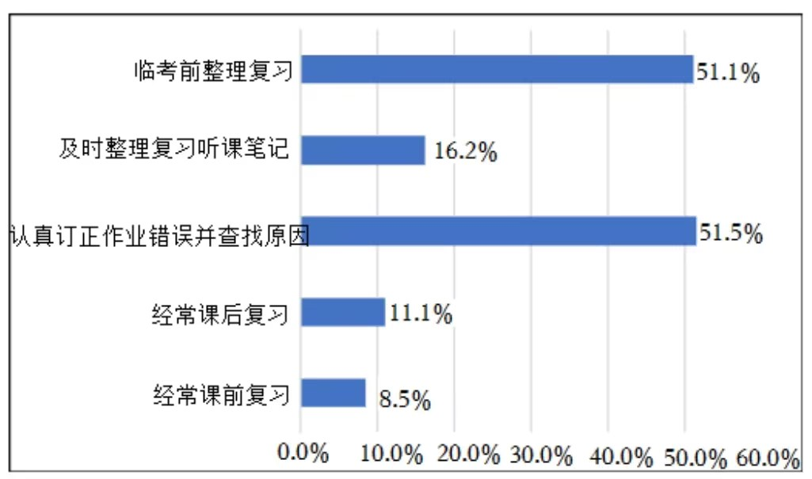
改善该校部分学生学习状况最为有效的措施是( )
A.发现并保持学习兴趣 B.合理安排作息时间
C.养成良好的学习习惯 D.积极参加社会实践活动
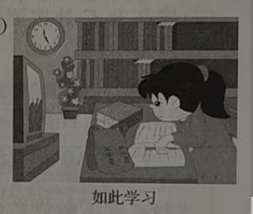
19.对《如此学习》认识正确的是( )
A.这是适应初中新学习的科学学习方法
B.这是劳逸结合，属于良好的学习习惯
C.这不利于提高学习效率，应及时调整
D.这是逐步学会独立，自主学习的表现
20.教材开发毛泽东九岁进入私塾学习,十四五岁时利用给家里干活的间隙如饥似渴地阅读能够找到的书籍，在湖南省立第一师范学校求学时期，开始系统学习各门课程……这些学习经历对毛泽东后来数十年的革命生涯具有积极的启发和帮助作用。可见( )
①学习让我们都能有所成就 ②学习是报国为民的重要基础
③学习关乎民族的未来和发展 ④要将知识运用于服务社会的实践活动
A.①②③ B.①②④ C.①③④ D.②③④
21.读万卷书,行万里路。2024年6月,广东某校师生带着研学课题踏上“长征路”,开启了研学之旅。师生们拜访了“孝文化之乡”，接受了平山西柏坡红色基因的洗礼。本次活动的目的是知识科普、体验考察、励志拓展、知行合一。对这一活动认识正确的是( )
①引领学生在实践中学，学以致用 ②是搞噱头的表现，影响了课堂教学
④表明学习不能仅局限于课堂与校园 ③能提高学生的学习能力、实践能力
A.①②③ B.①②④ C.①③④ D.②③④
22.随着初中生活的开启，一片新的学习天地展现在我们面前。我们和同伴一起在丰富多彩的初中生活中学会学习，享受学习。一般情况下，面对学习，我们的合理路径是( )
①掌握科学的学习方法 ②保持对学习的兴趣
③认识学习的重要意义 ④全面提高学习成绩
A.①→②→③→④ B.③→②→①→④
C.④→①→③→② D.③→④→①→②
二、主观题
23.材料 2003年,杨利伟作为中国飞天第一人,圆了中华儿女的千年飞天梦。看着电视里航天英雄完成任务顺利返回，正在读初中的李聪也默默确立了自己的航天梦想。高三上学期，空军到校进行招飞宣讲。经过严格选拔，李聪被空军航空大学录取，在大学期间，他勤奋努力，不断进步。当中国第三批航天员选拔开始后，李聪毫不犹豫地报了名。凭借优异的综合素质，他顺利成为第三批航天员队伍中的一员。“是祖国的强大、时代的进步给了我这样一个历史机遇。”从成为航天员的那一天起，飞向太空就成为李聪奋斗的目标。他开始更加严格地要求自己，用百分之百的努力去准备每一次考核。新一轮的训练和选拔后，李聪顺利进入神舟十八号乘组名单。对执行这次任务，李聪充满自信：“我们一定会很快适应太空环境，迅速进入工作状态，顺利、高效、圆满完成任务。”
结合所学知识，回答下列问题：
（1）梦想在航天员李聪的成长道路上发挥了怎样的作用？(6分)

（2）航天员李聪的追梦历程启示我们如何做有梦想的少年？(4分)

24.为增强同学们对梦想的认识和理解，激励更多同学成为合格的追梦少年，某班组织了一场“争做追梦少年”的主题班会。在班会上，老师展示了下面一则材料，同时要求同学们思考后面的问题，作为班级一员，请你也参与进来。
少年时，周恩来在沈阳的东关模范学校读书。有一天，魏校长亲自为学生上修身课，题目是“立命”,即立志。当时正是中国社会发生剧烈变动的时期。魏校长讲到精彩处突然停顿下来,问大家：“读书为了什么？”有人回答：“为名利而读书。”还有人回答：“为做官而读书。”而周恩来却响亮地回答：“为中华之崛起而读书！”一句响亮的誓言，一个远大的志向，激励着周恩来为了民族的独立、国家的振兴鞠躬尽瘁，死而后已。
【少年梦想】
(1)结合周恩来年少的事例，谈谈我们为什么要编织人生梦想。(6分)

【凝聚力量】
每个中国人，在各自的生活里，追逐着大大小小的目标，实践着大大小小的梦想。我们每个人为之奋斗的小梦想，汇聚在一起才能成就伟大的中国梦。
(2)向周恩来学习，我们应该如何做有梦想的少年？(2分)

25.材料 2023年12月25日，“专科的风还是吹到了麻省理工”登上热搜第一。热搜的主人 公是一位名为“周信静”的男子,在2009年至2020年,从温州市龙湾区职业技术学校的学生,一路逆袭,成为麻省理工学院的博士。在职业技术学校就读的三年，他经历了从懵懂迷茫到幡然醒悟的巨大人生转折，也逐渐摸索出适合自身的学习方法并付诸行动。据他的老师回忆，到了高三，他的学习状态改变相当大，在学习上非常主动和努力。大学毕业时，通过专升本考试顺利进入杭州电子科技大学学习，之后凭借自己的努力成功考入浙江大学读研究生。研究生期间，他醉心研究，取得重大学术成就，并成功申请到麻省理工学院的计算机博士，抬头仰望星空，低头脚踏实地，这是对他的最好写照。
阅读材料，结合所学知识，回答问题：
（1）周信静一路逆袭的故事让我们感受到了学习有怎样的力量？(6分)

（2）结合材料，谈谈生活中我们应如何向周信静学习，成就自己的梦想。(6分)

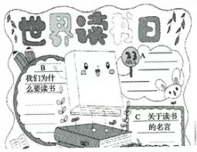
26.每年的4月23日为世界读书日。为深人学习贯 彻习近平总书记关于推动全民阅读、建设书香中国的重要指示精神，激发青年学生阅读学习激情， 营造爱读书、读好书、善读书的浓厚阅读氛围,在今年的“世界读书日”活动中,我校学生会组织每个班级制作一期主题板报(如下图所示),请你根据提示完成下列任务。
★板块一:世界读书日

(1)请在A处设计该板报的主题。(2分)

(2)请在B、C处按要求填写相关的内容。（名言列出两条即可，4分）

板块二：名言赏析
名言赏析 | 蕴含道理
“知之者不如好之者，好之者不如乐之者。” | ①善于学习，需要
“工欲善其事，必先利其器。” | ②善于学习，需要
“纸上得来终觉浅，绝知此事要躬行。” | ③善于学习，需要
(3)运用所学知识，分析表格中名言所蕴含的有关学习的道理。(6分)

参考答案
一、选择题
题号 | 1 | 2 | 3 | 4 | 5 | 6 | 7 | 8 | 9 | 10
答案 | A | B | C | D | C | C | B | C | B | A
题号 | 11 | 12 | 13 | 14 | 15 | 16 | 17 | 18 | 19 | 20
答案 | C | A | A | D | A | A | C | C | C | D
题号 | 21 | 22
答案 | C | B

二、主观题
23.（1）①梦想指引他找到前进的方向和目标。②梦想激发他航天报国的激情和勇气。③梦想激励他不断战胜航天道路上的困难和挫折。
（2）①做有梦想的少年，应当树立远大志向，我们要确立个人志向，做到早立志，立大志，立长志。②做有梦想的少年，应当紧扣时代脉搏。
24.(1)①梦想是对未来美好生活的愿望，编织人生梦想，是青少年时期的重要主题。只有每个人都勇于追梦、勤于圆梦，才能汇聚起实现中华民族伟大复兴的中国梦的强大力量，②梦想能不断激发我们对生命的热情和勇气，让生活更有色彩。③有梦想，就会有希望。人类需要有梦想，因为有了梦想，人类社会才能不断发展和进步。
(2)做有梦想的少年，应当树立远大志向；做有梦想的少年，应当紧扣时代脉搏。
25.（1）①学习是立身做人的永恒主题，也是报国为民的重要基础。②学习是我们成就梦想的重要路径。③学习可以提升我们的思想品德和精神境界，增强能力，增长智慧，使我们面前的世界更广阔、更精彩，让我们拥有实现梦想的持续力量。④学习不仅关乎个人的前途和命运，更关乎民族的未来和发展。⑤正是学习的力量让周信静从一名职校生一路逆袭，成为麻省理工的博士。
（2）①确立自己的梦想，并为之不断努力；②善于学习，充分发挥学习的力量；③培养坚强的意志品质，战胜各种困难等。
26.(1)读书好，读好书；读书成就梦想；等等。
(2)B:①学习是我们现阶段的基本任务，也是我们成就梦想的重要路径。②学习可以提升我们的思想品德和精神境界，增强能力，增长智慧，使我们面前的世界更广阔、更精彩，让我们拥有实现梦想的持续力量。
C：读书破万卷，下笔如有神；书籍是人类进步的阶梯。
(3)①善于学习，需要保持对学习的兴趣。
②善于学习，需要掌握科学的学习方法。
③善于学习，需要我们积极参加社会实践活动。

